**Tutorial: Solicitação de Licença Vinculado.**

**Sistema: Portal de Sistemas da AGR.**

**Perfil: Usuário Externo da AGR.**

A emissão de Licenças de Viagem poderá ser feita através do Portal de Sistemas da AGR. A seguir veja os passos para emissão.

1. Após entrar com seu login e senha, acesse o Módulo “Licenças de Viagens”.

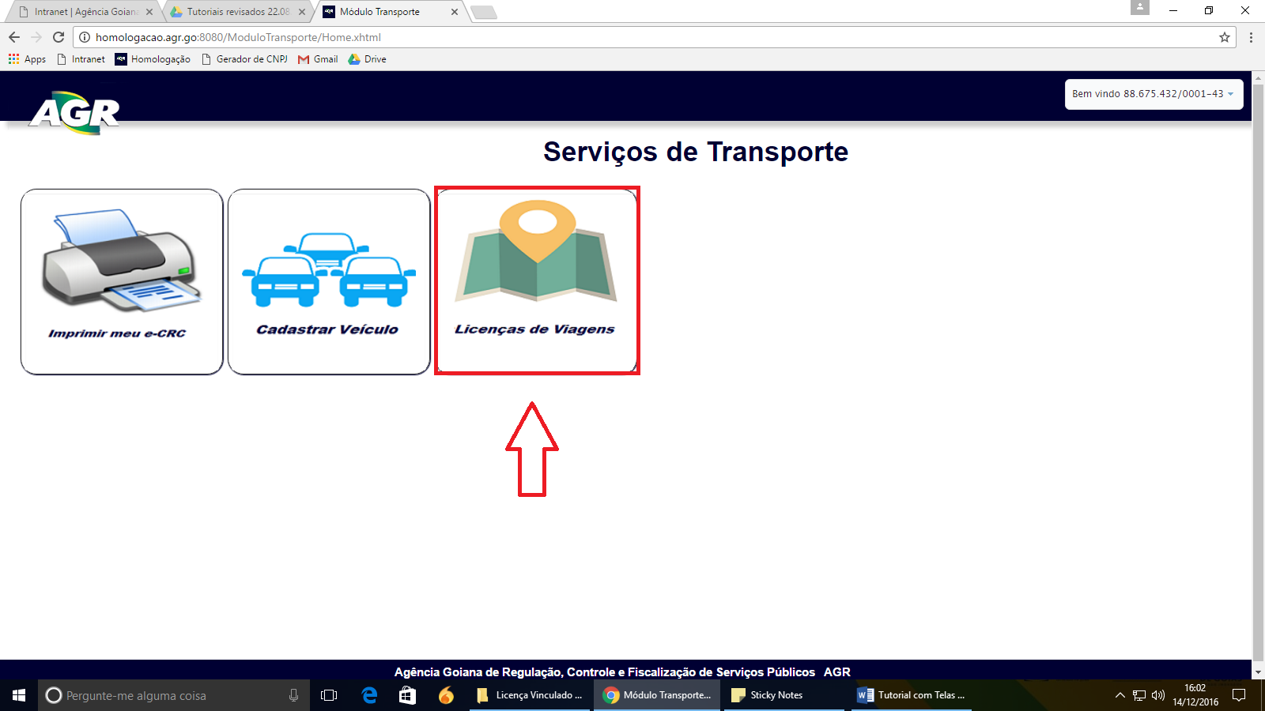

1. Clique em “+ Solicitar Nova Licença”.

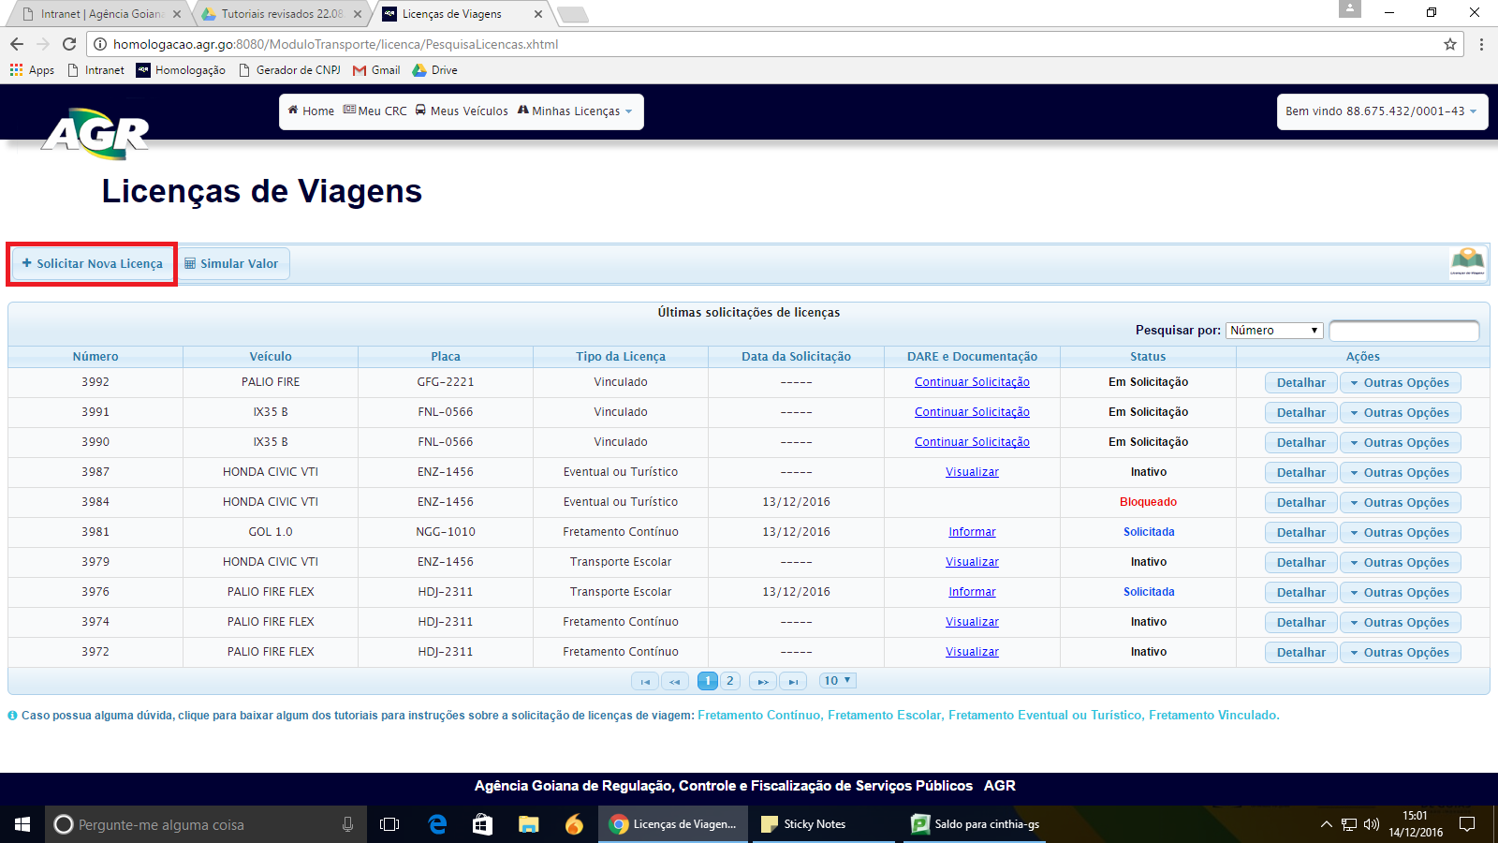

1. Clique no campo “Placa” e selecione a placa do veículo que receberá a licença. Ao selecionar a placa, o sistema preenche automaticamente os campos com os dados da empresa e do veículo. Marque a atividade da licença, neste caso Vinculado e em seguida clique em “Adicionar Motorista”.

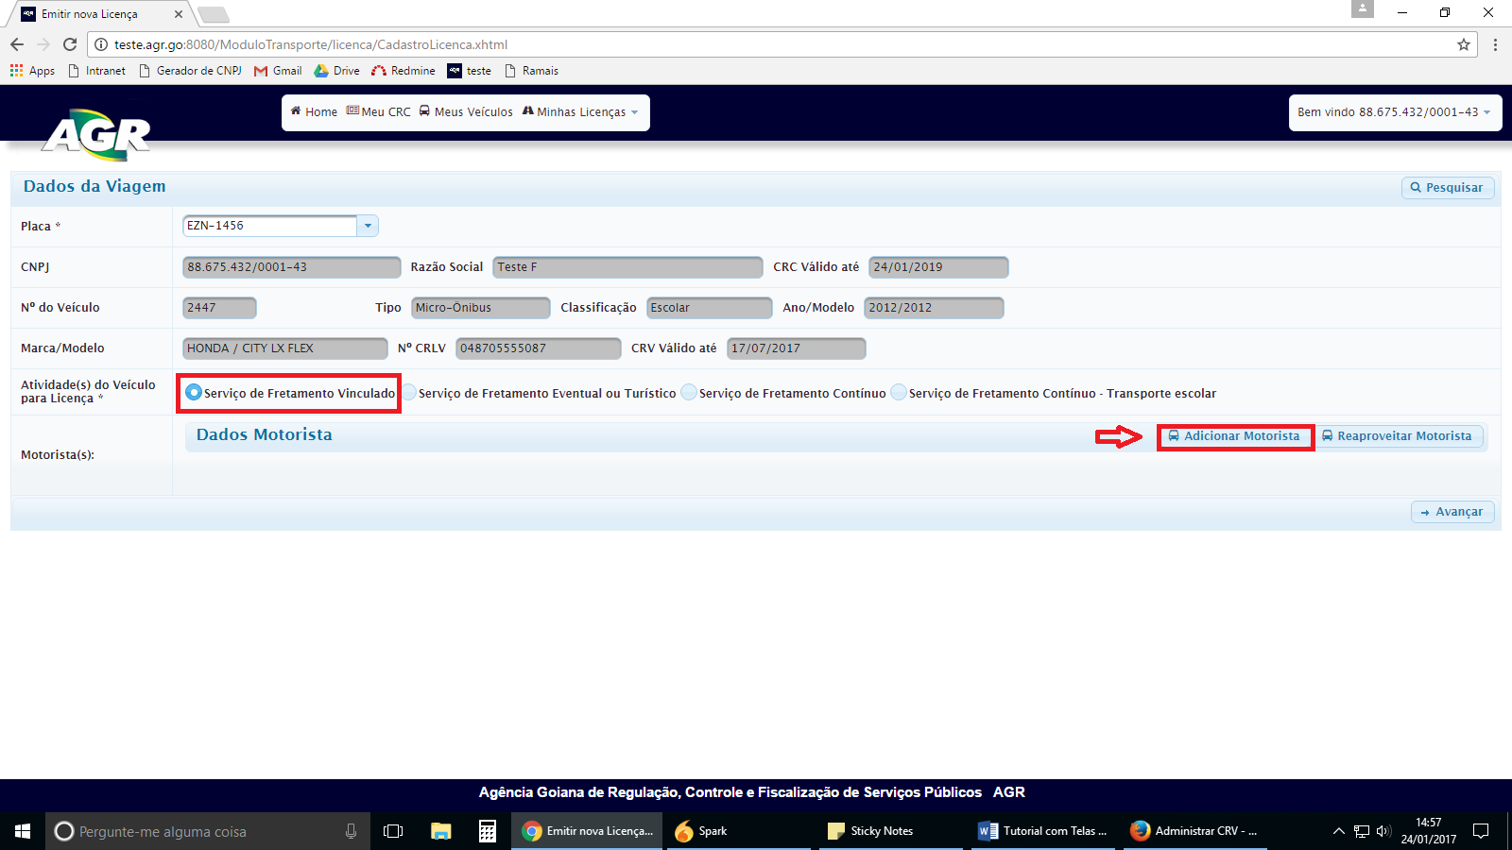

1. Digite nome e número da CNH do motorista, clicar em “Adicionar Motorista”.

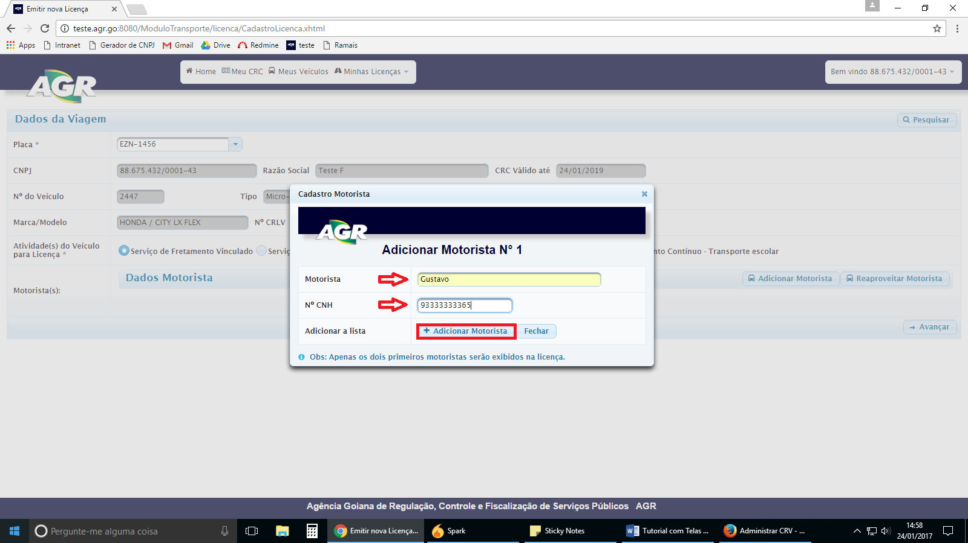

1. Após ter adicionado dados do motorista clique em “Avançar”.

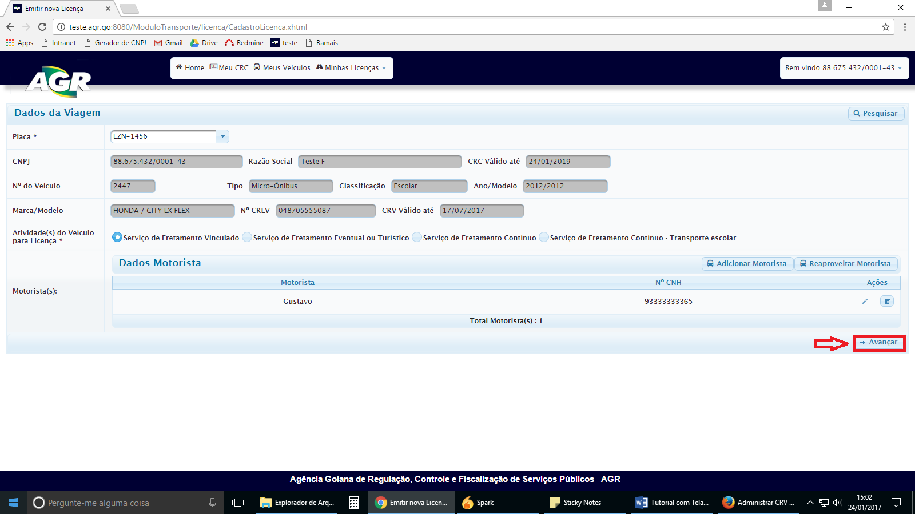

1. O sistema apresentará na tela os dados da licença e o valor do DARE. Clique em “Confirmar Solicitação”. Atenção para a observação na parte inferior da tela, a licença somente poderá ser liberada para impressão no sistema após validação da documentação pela AGR.

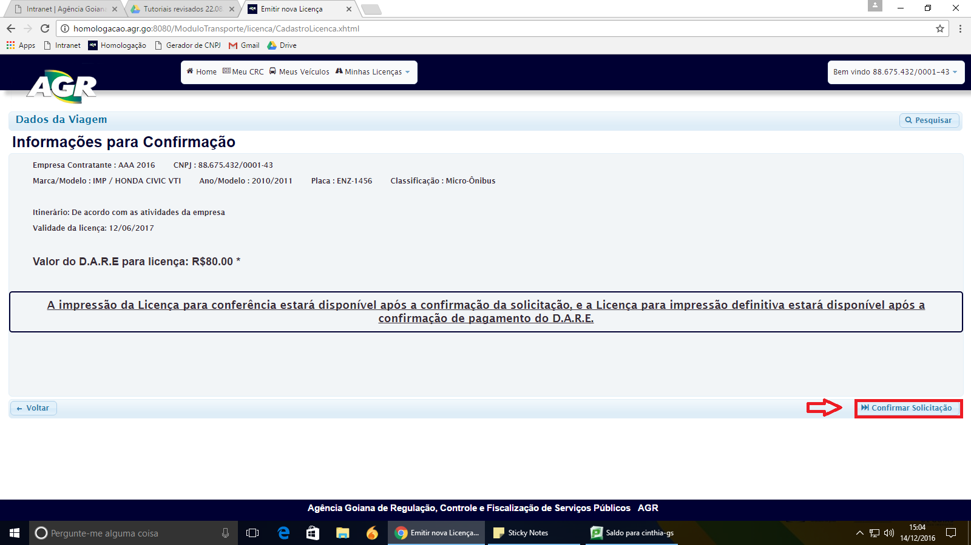

1. Após confirmar, sua licença ficará com status de “Validação” no menu de licenças da empresa. Esse status quer dizer que está aguardando uma verificação da AGR. Quando concluída a validação pela AGR, a licença será apresentada no menu de licenças como “Validada”. Clique no campo “Outras Opções” e em seguida clique em “Imprimir DARE”.

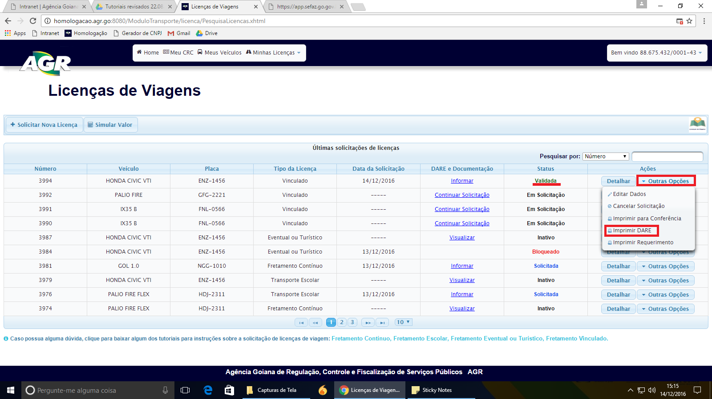

1. Leia atentamente as informações da tela e clique em “Emitir D.A.R.E”.

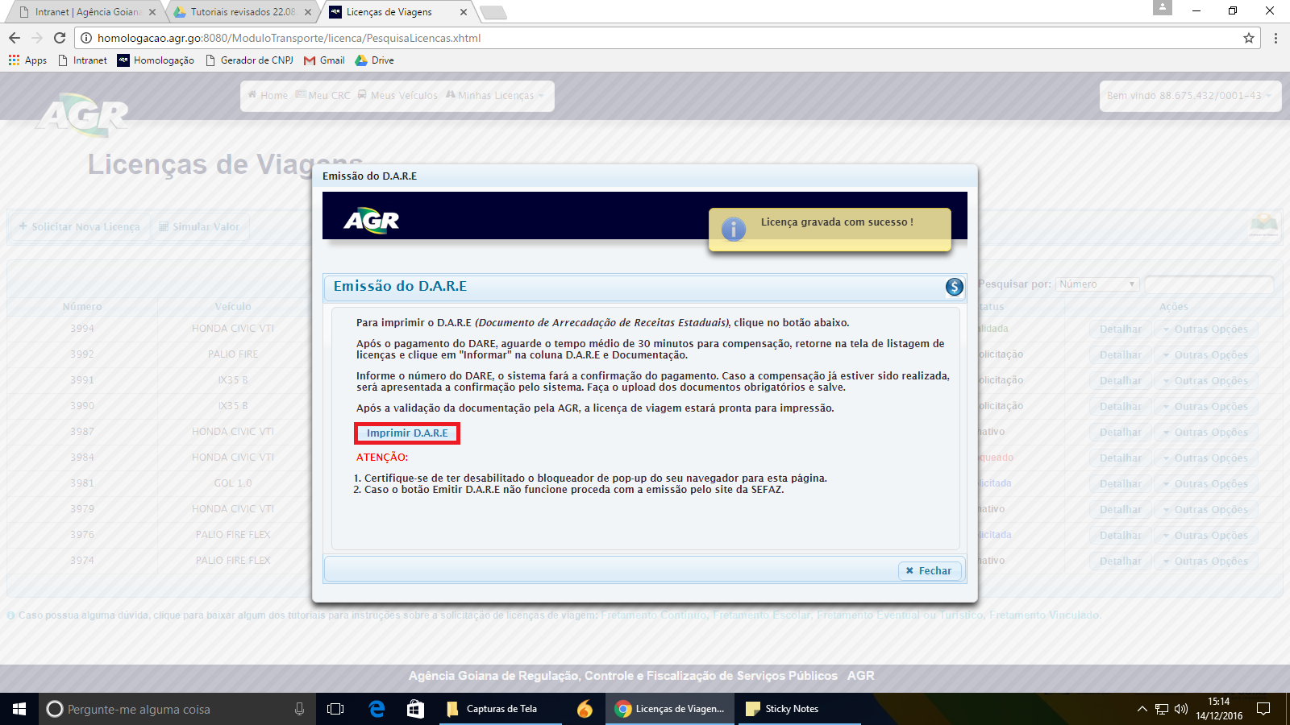

1. Após o pagamento do DARE, acesse o sistema e clicar em “Informar”.

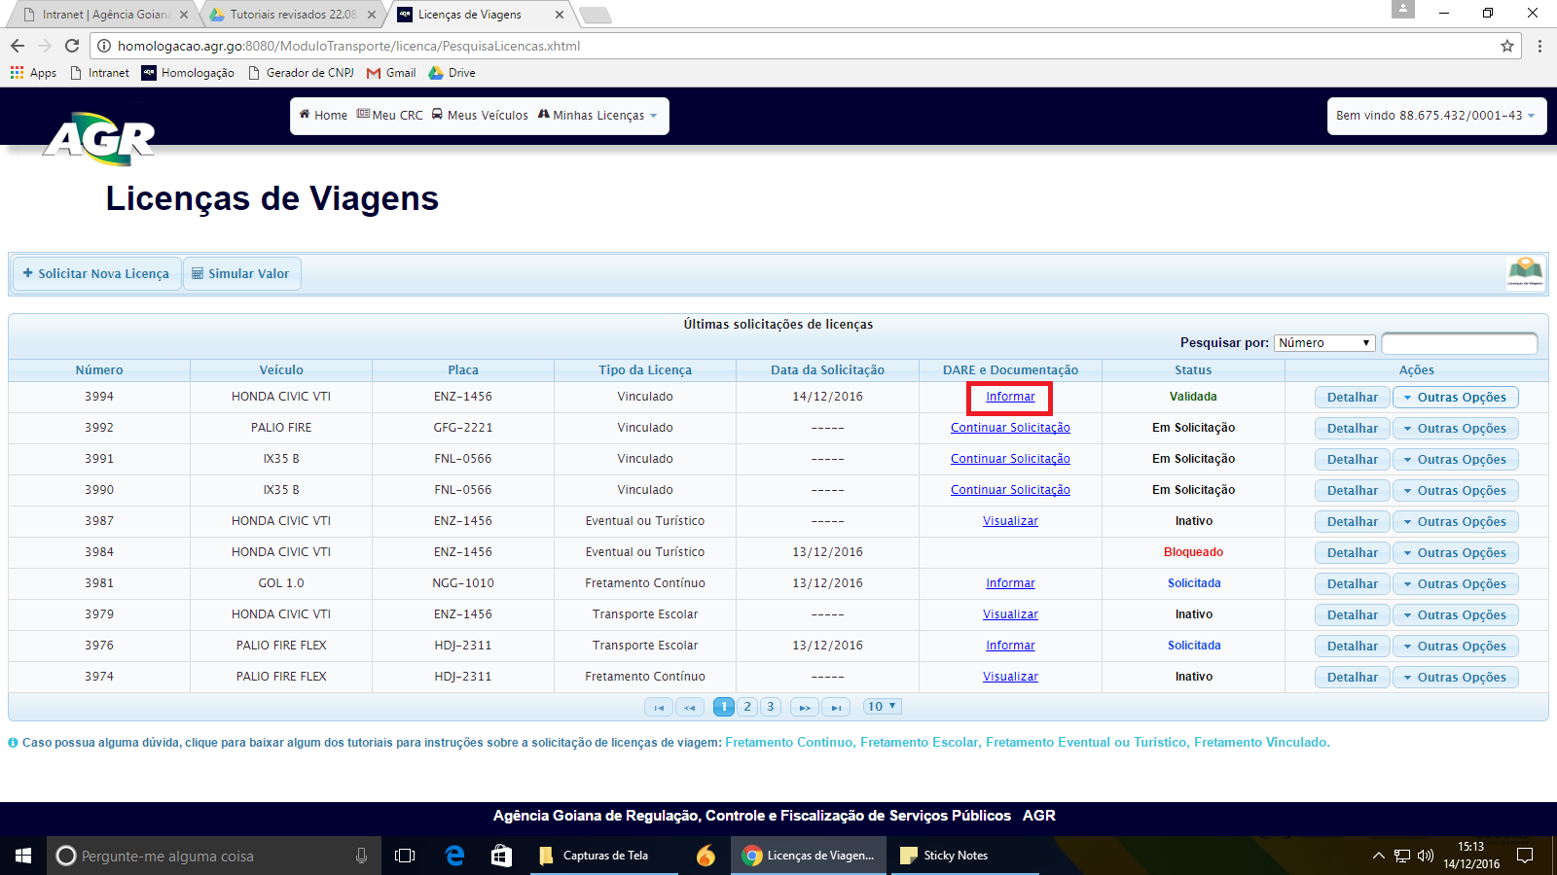

1. Digitar o número do DARE e clique fora do campo (não clique “*Enter*”) para o sistema validar o pagamento automaticamente junto a SEFAZ. O tempo mínimo para compensação do DARE pago é de 45 minutos. Após validação automática, o sistema apresentará o valor e o dia pago. Após clique em salvar. 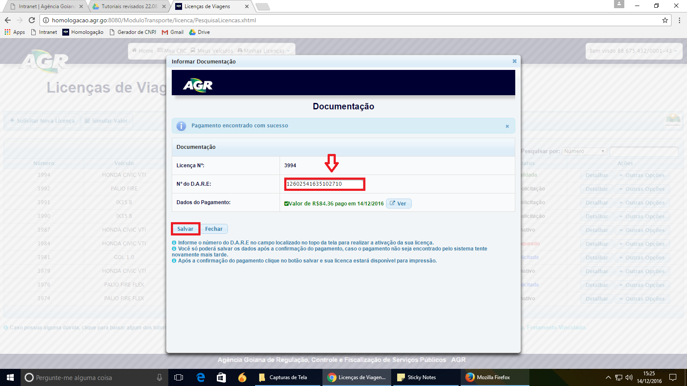
2. Após salvar, a licença será apresentada no menu de licenças como “Ativo”.

Observação: somente as licenças de Eventual ou Turístico não necessitam de validação de documentação pela AGR. Ao informar o DARE pago, o sistema automaticamente libera a licença para impressão.

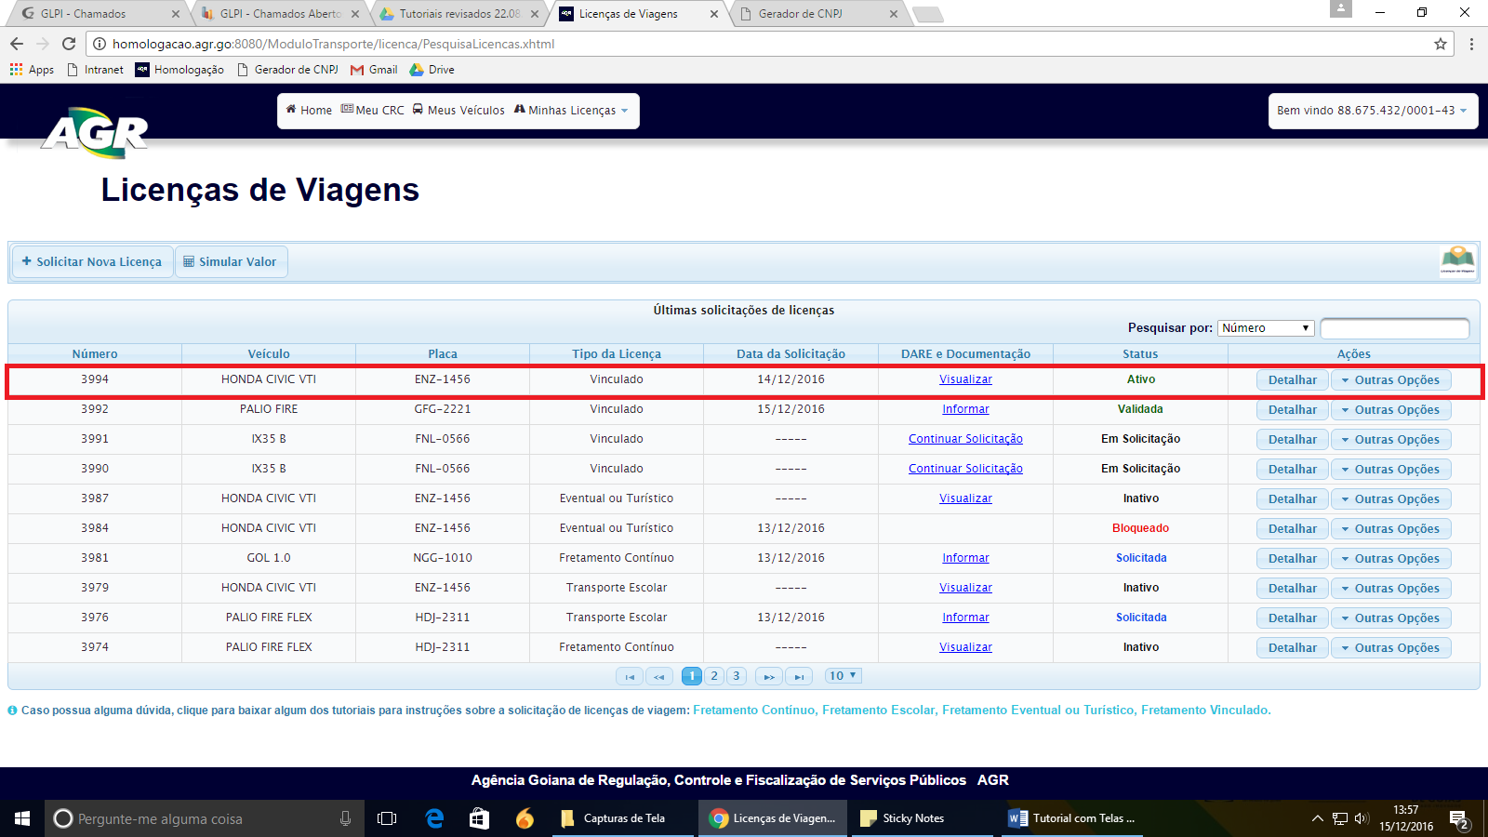

1. Para impressão da licença com status “Ativo”, clique em “Outras Opções” e “Imprimir Licença”.

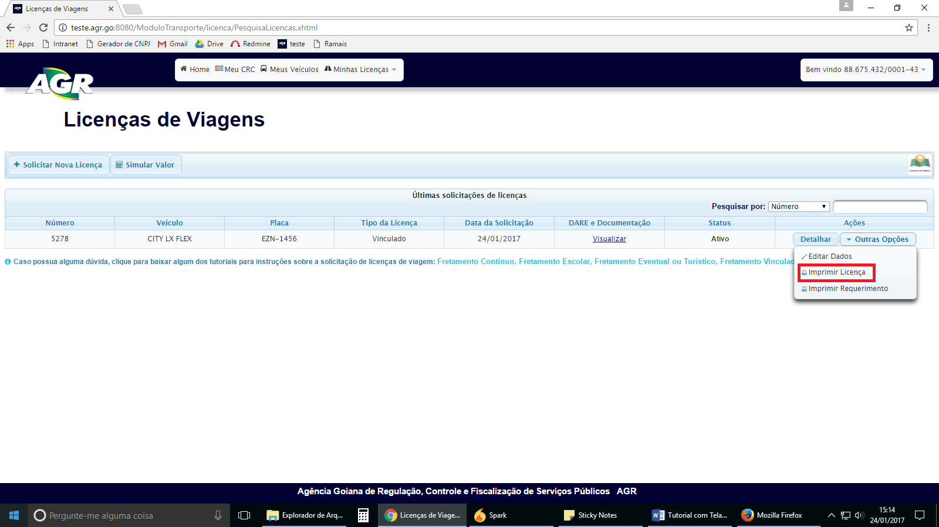

1. Sua licença está pronta para impressão!

